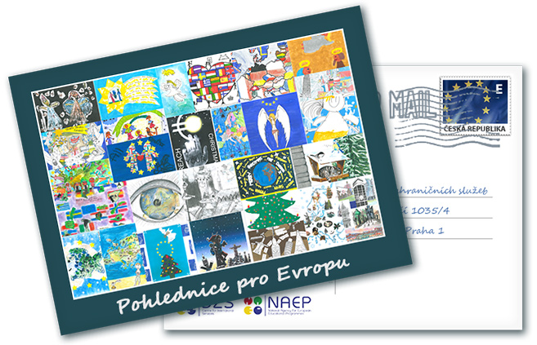
Akci "Pohlednice pro Evropu" pořádal Dům zahraničních služeb pro všechny mateřské, základní a střední školy v ČR. Každá škola mohla do akce přihlásit až pět tříd a za každou z nich jednu pohlednici - obrázek či koláž na jedno z připravených témat:
- Naše společná Evropa
- Učíme se v Evropě
- Vánoční pozdrav pro Evropu.
Celkově se akce zúčastnilo 256 tříd z 93 škol. Pohlednice byly hodnoceny ve třech kategoriích – mateřské školy, základní školy společně s nižšími ročníky gymnázií a střední školy s vyššími ročníky gymnázií. V prvním kole hodnocení bylo vybráno 15 nejlepších pohlednic z každé kategorie, ve druhém kole byly vybrány 3 vítězné pohlednice za jednotlivé kategorie.

Vítězné pohlednice - ZŠ
Vítězné pohlednice v kategorii základních škol a nižších ročníků gymnázií:
- ZŠ H. Sienkiewicze, Jablunkov
- ZŠ Jiráskovy sady, Příbram
- Masarykova Jubilejní ZŠ, Třinec
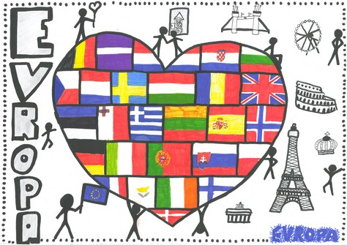
ZŠ H. Sienkiewicze, Jablunkov
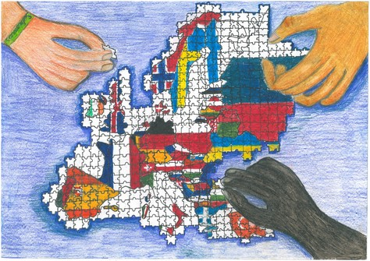
ZŠ Jiráskovy sady, Příbram
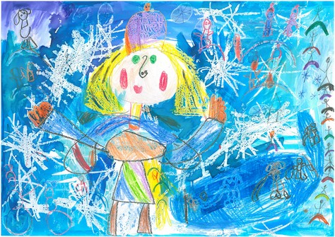
ZŠ Masarykova Jubilejní, Třinec
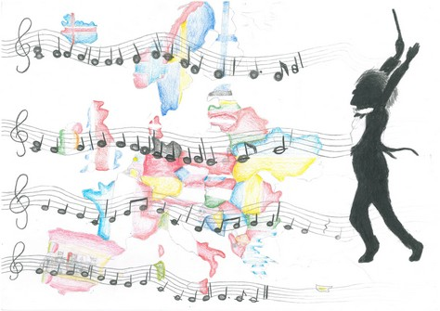
Gymnázium Sušice
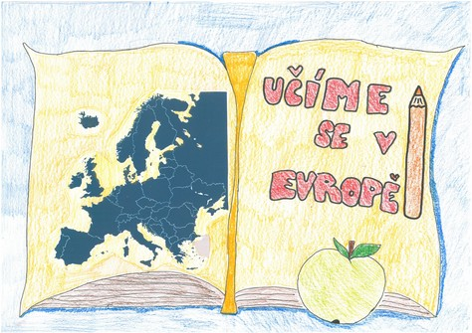
ZŠ H. Sienkiewicze, Jablunkov
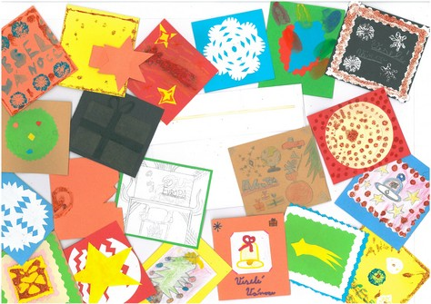
ZŠ Město Touškov
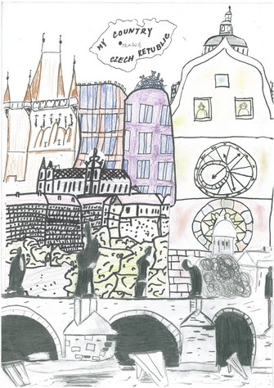
ZŠ Odolena Voda
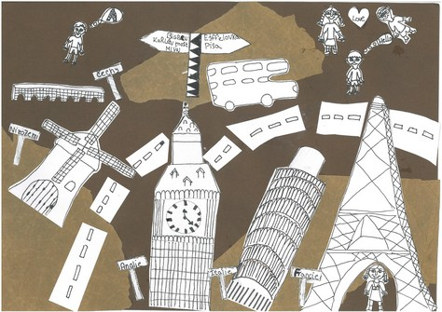
ZŠ Žďár nad Sázavou
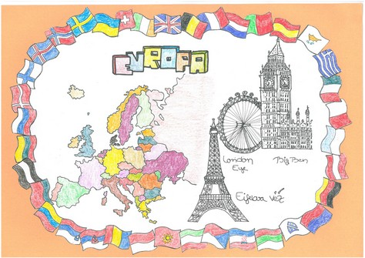
ZŠ Žďár nad Sázavou
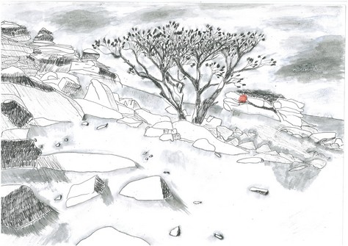
ZŠ Černošice
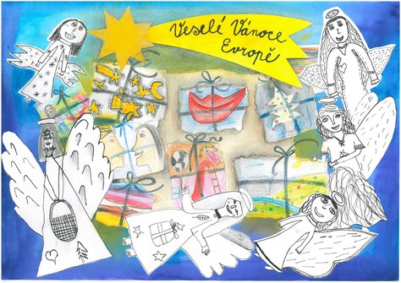
ZŠ Příbram VII
ZŠ T.G.Masaryka, Rokycany
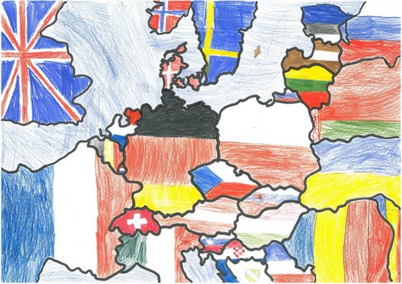
ZŠ Uherčice
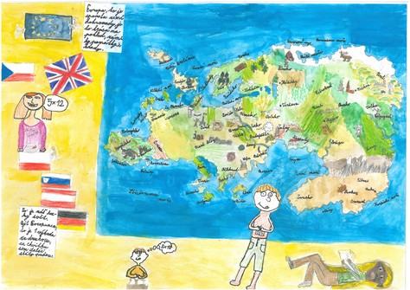
ZŠ V Zahrádkách, Praha
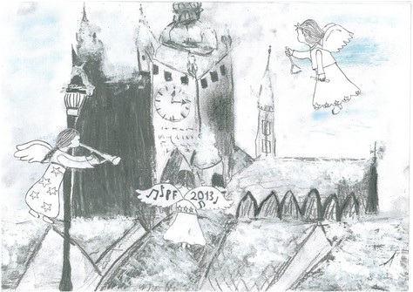
ZŠ Ohradní, Praha

